SQL Injection – rodzaje axtaków i zabezpieczenia aplikacji

Dawid Witkowski 21213
2026
Chciałbym zacząć od przykładu aplikacja napisanej na rzecz tej pracy
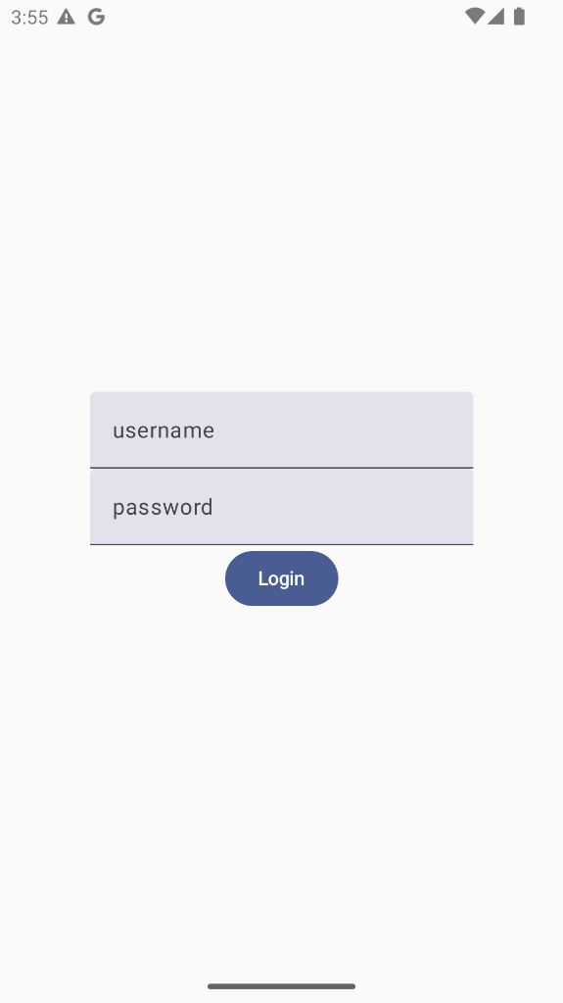
Aplikacja ta pozwala użytkownikowi na zalogowanie się do systemu i używa lokalnej bazy danych, możemy sobie wyobrazić, że jest to jakaś bardzo ważna aplikacja wewnątrz-firmowa i urządzenie z zainstalowaną aplikacją wpadło w niepowołane ręce, atakujący nie zna hasła, ale zna SQL i realia bezpieczeństwa większości serwisów, próbuje więc następujący login i puste hasło:
Login: admin’ or ‘1’=’1
Klika przycisk zaloguj I na nieszczęście firmy, udaje mu się zalogować bez znajomości hasła admina
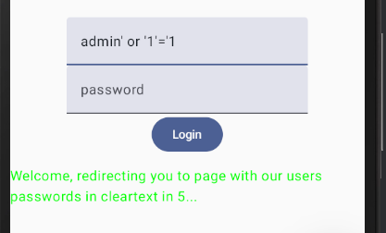
Jest to przykład SQL injection, czyli jednej z najstarszych i najgroźniejszych technik ataków na aplikacje internetowe korzystające z baz danych. Atak taki polega na wstrzyknięciu do zapytania SQL jakie aplikacja wykonuje do swojej bazy danych (lokalnej czy zdalnej) złośliwego fragmentu kodu, który zmienia jego działanie. Atak ten wykorzystuje błędy w walidacji danych wejściowych oraz nieprawidłowe konstruowanie zapytań. Skutki mogą być poważne: od wycieku danych, przez modyfikację rekordów, aż po przejęcie pełnej kontroli nad systemem.

Rodzaje ataków SQL injection:
- In-Band SQLi
Najpopularniejszy typ ataków SQL inj., dzielony na:
- Error-based SQLi
Atakujący wykorzystuje komunikaty o błędach o błędach generowane przez bazę danych w celu poznania jej struktury
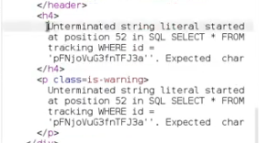
Rysunek 1 Przykład SQL erroru, który jest widoczny w kodzie HTML strony
- Union-based SQLi
Atakujący łączy wyniki legalnego zapytania z wynikami innego zapytania, najczęściej przy użyciu operatora UNION, co pozwala wyświetlić na ekranie dane z innych tabel
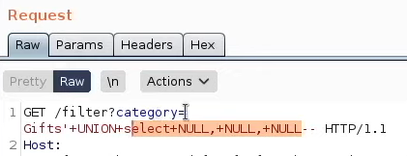
Rysunek 2 Przykład Union-based SQL inj. z użyciem UNION
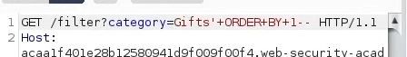
Rysunek 3 Przykład Union-based SQL inj. z użyciem ORDER BY

- Blind/Inferential SQL injection
Typ ataku używany gdy aplikacja nie wyświetla błędów ani danych bezpośrednio na stronie, ale reaguje inaczej na różne zapytania. Atakujący odczytuje informacje pośrednio., dzielimy ten typ na:
- Boolean-based
odpowiedź aplikacji zmienia się w zależności od warunku logicznego (np. strona ładuje się inaczej przy AND 1=1, użyty w przykładzie na stronie 1)
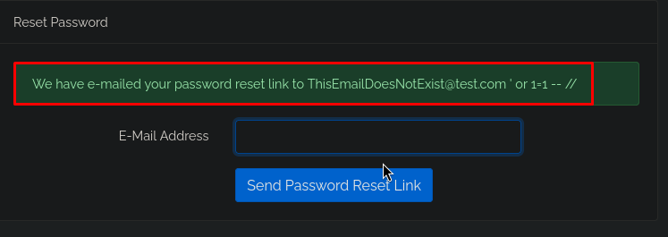
Rysunek 4 Przykład innej reakcji strony gdy podamy wartość psującą SQL query
- Time-based
atakujący wykorzystuje opóźnienia w odpowiedzi serwera, aby ustalić, czy warunek jest prawdziwy.
Rysunek 5 Przykład time based ataku, który spowoduje zatrzymanie podatnego serwera na 5 sekund jeśli pierwsza litera nazwy bazy danych to 'a'
- Out-of-band SQLi
Rodzaj ataku stosowany gdy serwer jest zbyt dobrze zabezpieczony, by odpowiedzieć na bezpośrednie zapytania. Atakujący zmusza bazę do wysłania danych na zewnętrzny serwer
Rysunek 6 Przykład query wymuszającej wysłanie DNS requestu do domeny database_version.database_user.database_password.example.com co ujawnia te dane

Sposoby obrony przed SQL injection:
- Prepared Statements (Parametryzacja zapytań): Zamiast budować zapytanie jako ciąg znaków, używa się „szablonów”. Dzięki temu silnik bazy danych traktuje dane od użytkownika wyłącznie jako tekst, a nie jako część polecenia SQL.
- Stored Procedures (Procedury składowane): Podobnie jak parametryzacja, wymuszają one oddzielenie logiki zapytania od danych wejściowych.
- Allow-listing (Walidacja danych): Przyjmowanie danych tylko w określonym formacie (np. jeśli pole wymaga wieku, aplikacja powinna odrzucić wszystko, co nie jest liczbą).
- Zasada najmniejszych uprawnień: Konto, z którego aplikacja łączy się z bazą, powinno mieć uprawnienia tylko do niezbędnych operacji (np. SELECT, INSERT), a nie do DROP DATABASE
Źródła:
https://owasp.org/www-community/attacks/Blind_SQL_Injection
https://www.youtube.com/watch?v=umXGHbEyW5I
https://www.youtube.com/watch?v=ljApBRHEALQ
https://www.invicti.com/learn/out-of-band-sql-injection-oob-sqli
https://www.aptive.co.uk/blog/what-is-boolean-based-sql-injection/
https://medium.com/@vikramroot/exploiting-time-based-sql-injections-data-exfiltration-791aa7f0ae87

